危险化学品使用台账登记说明
一、登录
登录数字化信息门户，点击“资产系统——物资申购——实验物资——实验试剂（平台）”进入到“实验物资采购与服务管理平台”。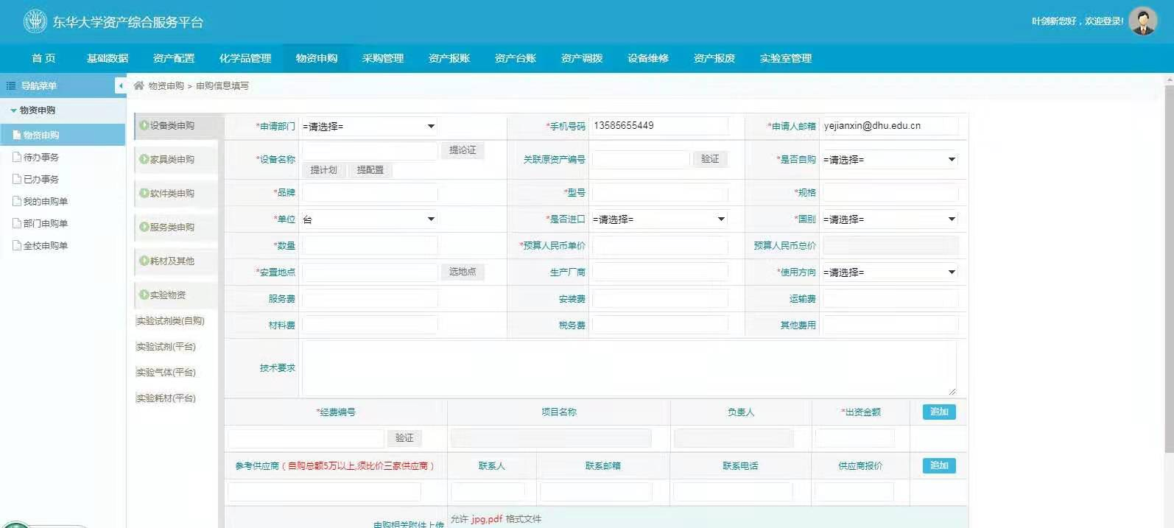
二、使用台账登记
点击左上方“我的工作台”选择“使用管理系统——台账管理——使用台账”进入使用台账登记界面，根据右上方操作手册进行使用台账登记。
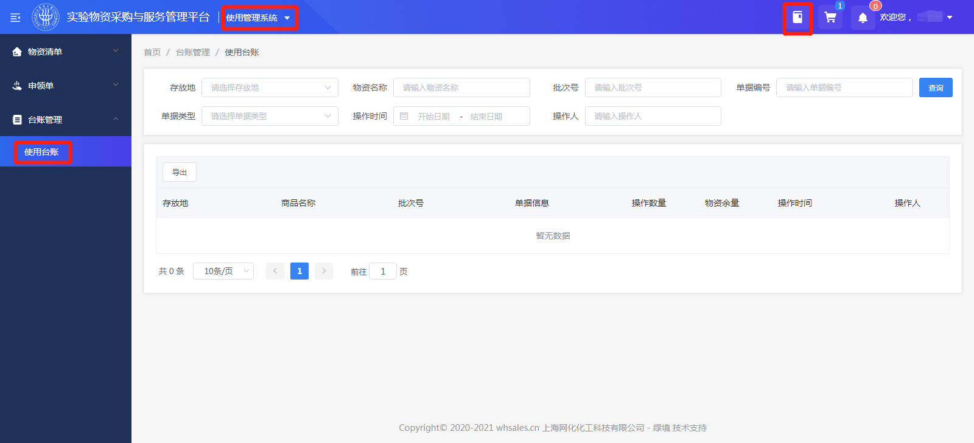
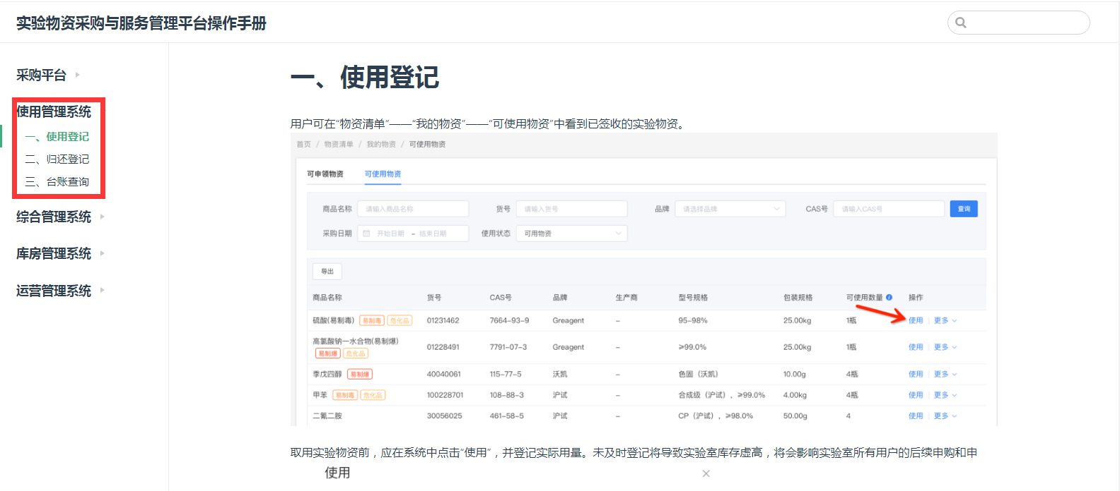
特别提醒：使用危险化学品时应及时登记使用台账，未及时登记将导致实验室库存虚高，将导致实验室用户后续无法进行申购。

